诚信进机关，聚力筑根基

诚信，是中华民族的传统美德，是个人立身之本、企业发展之基，更是政府机关履职尽责的生命线。习近平总书记强调，“政务诚信是社会信用体系建设的关键，各类政务行为主体的诚信水平，对其他社会主体诚信建设具有重要的表率和导向作用”。神树镇正全力推进“信用机关”建设，而机关作为政策执行的“主阵地”、服务群众的“第一线”，我们的诚信建设水平直接关系到政府公信力、关系到群众幸福感、关系到全镇发展大局。
机关诚信，本质上是政务诚信，做到依法履职、廉洁自律、服务为民。当前，神树镇正全力推进乡村振兴、优化营商环境、构建和美乡村，诚信正是我们破解发展难题、凝聚干群合力的重要法宝，机关干部必须率先垂范，扛起诚信建设的“领头雁”责任。针对群众关心的社热点问题，要主动公开进展、及时回应关切，让群众感受到政府的诚信与担当。
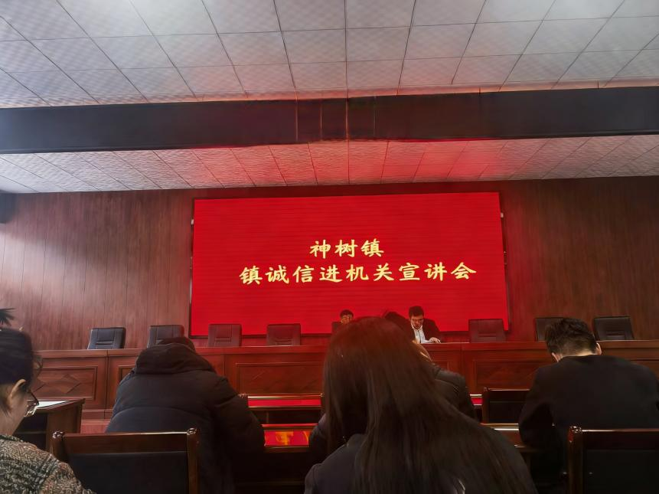
诚信与廉洁密不可分，廉洁是诚信的底线，更是机关干部的立身之本。要正确行使手中的权力，把群众利益放在首位，做到公私分明、克己奉公；要自觉接受群众监督、舆论监督和制度监督，坦荡做人、清白做事，以自身的廉洁诚信赢得群众的信任和支持。
诚信建设不是一句口号，更不是一项阶段性工作，需要我们久久为功、持续发力。作为机关干部，要从自身做起，从细节做起，把诚信融入日常工作的每一个环节。诚信之风，起于机关，兴于乡野。神树镇的诚信建设正处于关键阶段，机关干部肩负着重要使命。让我们以此次宣讲为契机，把诚信内化于心、外化于行，以过硬的诚信作风、扎实的工作成效，树立机关良好形象，带动全镇上下共同参与“信用神树”建设，让诚信之风吹遍神树镇的每一个角落，为优化营商环境、赋能乡村振兴、构建和美乡村筑牢坚实的政务诚信根基！

